MONTAXE DA IMPRESORA 3D
Esta foi a fase máis motivadora de todo o grupo de traballo, na que dedicamos moita parte do tempo.
Seguíronse as instruccións de montaxe descargadas da páxina web da empresa “Kilo3D”. Tanto na montaxe da parte mecánica como electrónica.
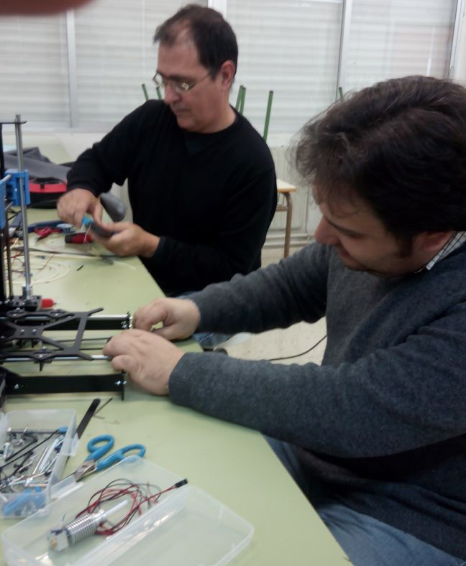
Proceso de montaxe da estructura da impresora 3D
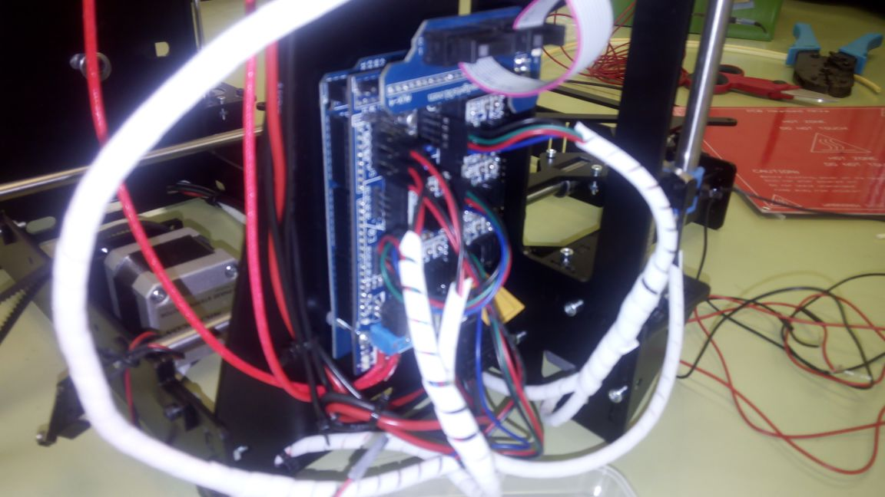
Detalle do proceso de conexionado da placa electrónica

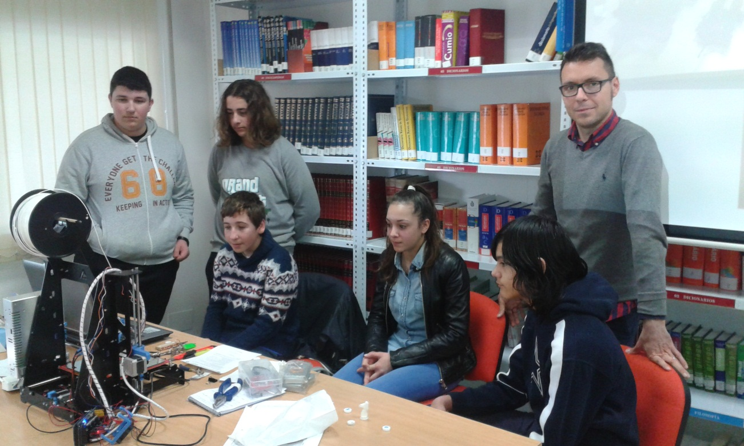
Demostración da impresora construída a alumnado do PDC de 2º da ESO

Non pretendemos mostrar aquí un sinfín de fotografías, sinon unha mostra das máis significativas para que se mostre o que se fixo. Así como a súa repercusión na aula.
Destacar que a construcción desta impresora 3D permitirá a construcción no futuro de motores, mecanismos de transmisión e todo o que a imaxinación lles permita ó alumnado.

